护 理 信 息
2011年第三期 总第三期
淮安市第四人民医院护理部主办 电话：83782968 内部文件
地址：行政楼二楼
本 期 导 读
- 解读“优质护理服务示范工程”
- 优护为医院增光添彩
- 四院建立“日患者沟通制”
- 天使风采
- 荣誉榜
- 获奖感言
- 护理工作检查反馈

解读“优质护理服务示范工程”
护理本源
护理学是一门关于人的科学，主要研究如何关怀照顾病人，是对服务对象的关怀照顾，以及对这种关怀照顾的研究。随着社会的进步，环境的改变，人类生活的方式愈复杂，护理的含义就愈深，护理的范围亦愈广。但是无论社会如何进步，环境如何改变，不能改变的是护士对病人的关心、关怀和照顾，这是护理的本源。
护理工作的对象是人，护理工作的实质是促进人类健康，提高人的生命与生活质量。在对病人的诊疗活动中，护理还能起到医疗所达不到的效果。在新医改的形式下，护理人员被赋予了更多的社会责任，只有更好地做到系统观察病人，护理病人，更好地服务于病人，才能凸显护理专业坚实的价值。
护理工作发展窘境
随着生活水平和医疗技术提高，护理服务范围扩大，服务项目也逐年增加，而护士数量相对不足。
在繁重的实际工作中，护士把执行医嘱当成了主业，把照顾病人却看成了副业，大量时间用在打针，输液等技术操作以及接送病人、取药对药、转抄医嘱等非直接护理病人的工作上；重视技术性的工作，忽视基础护理和照护性工作，几乎所有的生活护理工作都由家属或护工去做，更谈不上对病人进行全面评估，有针对性地进行护理诊断、护理实施以及护理评价了，这完全是功能制护理模式。
护理工作不到位使社会、病人、医院都不满意，护士自己也因不能实现自我价值而不满意，这些都是护理工作面临的问题。
解读优质护理服务
实施“优质护理服务示范工程”目的是要在卫生系统各级各类医院全面加强临床护理工作，坚持“以病人为中心”，强化基础护理，提高护理质量，改善护理服务，保障医疗安全，努力为人民群众提供安全、优质、满意的护理服务。
卫生部医政司副司长郭燕红明确指出开展示范工程的目的是把护理工作全面、全程落实在病人身上。全面，指的是对病人的生活照顾、病情观察、用药指导及康复训练等；全程，则是指从病人入院到出院的全过程，甚至包括出院以后的随访。夯实基础护理，提供优质服务，让护士回到病人身边。
临床护理的日常工作中包含了大量生活护理内容。但是，生活护理工作不是“优质护理服务示范工程”的全部，“示范工程”旨在加强基础护理，把基础护理工作还原给护士，把护士还给病人。基础护理是护理工作中最重要的内容，它的实施会拉近护士和病人的关系，护患沟通、交流机会增多，病人对护理工作的满意度会随之增高。
实施责任制整体护理
卫生部副部长马晓伟在湖北宜昌召开全国优质护理服务示范工程第二次工作例会上讲到：优质护理服务不只是做一些基础护理，更多的是一种服务理念和服务态度的改变，通过我们的爱心、细心、耐心、责任心换取病人的舒心、顺心、放心、真正打造连续、固定、整齐、全程、高效的责任制整体护理模式。改革临床护理模式，实施责任制，落实整体护理，落实护理职责、深化护理内涵、延伸护理服务，是开展优质护理服务的目的。
在临床护理工作中，整合基础护理、病情观察、治疗、康复及健康指导等任务，实施责任制，落实整体护理在病房实行责任护士分管病人的分工方式，积极主动地为病人解决问题，保证整体护理措施的落实，体现全程护理的完整性和连续性，把“病人为中心”的服务理念切实落实到各项工作当中。
责任护士包干制度使责任护士对其分管病人的基础护理、病情观察、用药、治疗、沟通和健康指导等各项护理任务全部负责，为病人提供连续、全程的整体护理服务、实行责任护士参与所负责病人的医生查房，详细掌握病情，了解诊疗计划，及时沟通信息，明确护理要点，配合完成各项诊疗工作。
护理模式转变
护理工作与医疗的关系早已从原来的从属于医疗，转变为交流—协作—互补型关系；护理工作内容也从原来的单独执行医嘱扩大为既要协助医生进行诊断、治疗，又要有独立诊断和处理现存的、潜在的健康问题的反应；护理模式已经发展为以病人为中心，以健康为中心的整体护理；护理工作范围已由医院扩展到社会等。
护理工作价值，在护士为人们提供的各种护理服务中体现出来，其价值的高低，取决于人们对各种护理服务的需求。社会经济的发展促进了社会和人们对护理工作的需求不断增加，同时也意味着护理工作的价值在不断提高。
对护士的要求
护士要有能力判断病人自理的情况，护士的工作是促进病人自理、自护的能力，护士不是佣人。护士在对病人实施护理前首先要对其自理能力进行客观、准确、全面的评估，通过评估决定实施什么样的护理。
生活护理是针对那些需要帮助的病人而言的，针对不同自理能力的病人实施相应级别的护理，而不是对自理能力完好的病人也盲目地进行帮助，护士应该具备评估能力，同时也应该学会思考，以积极的态度去解决工作中的问题。
总之，基础护理可以使病人舒适，同时为护士做好病人病情的观察、健康教育、心理支持提供更多的时间和机会。只有通过密切地照顾病人，才有可能及时、准确判断和处理病人病情变化的早期反应；另外，护理工作直接服务于广大病人，担负着很多治疗性的工作和照顾性的工作，与病人联系密切。特别是基础护理工作，能够为病人解决迫切需要和关切的问题，能够为病人提供主动、全面、耐心、细致的护理服务，这不仅影响到人民群众对医疗服务的感受，更在构建和谐医患关系中发挥着重要作用。

护理部（摘自现代护理报有所改动）

优护为医院增光添彩
——淮安四院“优质护理服务”在行动

温暖的话语、细致的关怀、过硬的专业技术，是淮安市第四人民医院每位护理人员对自己的基本要求。每位工作人员履职尽责、立足岗位创先进、争优秀，切实让患者感受到了优质护理服务带来的实惠。
优质护理全面推开
淮安四院开展“优质护理服务”活动旨在年底全院普及推广，院长张登金任领导小组组长，确立了“患者满意为目标、以全程服务为基础、以专业价值为核心、以优化管理为保障”活动内容，以“服务好、质量好、医德好、群众满意”为理念的工作思路。
工作中，全院护理人员时刻牢记“以患者为中心”的服务宗旨，设身处地为患者着想，做到凡事都来换位思考，体会病人的感受，因为我们自己也会生病，今天的患者就是明天的我们，我们怎样对待患者，年轻的护士就会在我们年老生病住院时怎样对待我们。护士的一个动作、一句话、一个眼神都会对病人心理产生影响。张院长在对近几个月医院开展“三好一满意”活动阶段性总结会上讲：要牢固树立“三个一切”的服务理念：一切为病人着想、一切从病人的利益出发、一切让病人满意。推行“优质护理服务”的本质就是把护士的时间拿出来，做患者最需要的事。如护士热情接待每一位患者，做好每一项工作，关心每一位患者，，加强与患者沟通，做好心理安抚工作，减少患者对陌生环境的恐惧。对病人提出的意见和建议都能予以重视，及时解决，使患者感到温暖和温馨。
优质护理重在管理
良好的管理是优质护理服务的基础和前提，为了使管理更加规范化和专业化，淮安四院坚持做到周周有安排、月月有小结。深入开展责任制整体护理，积极发挥责任护士的主观能动性，特别强调“四多、五到位”护理，即多几声问候，让患者感到温暖，多几次解释，让患者感到舒心；多几次巡视，让患者感到放心；多几次帮助，让患者感到满意。护理过程中做到关心患者到位；观察病情到位，服务措施到位，健康教育到位，病人护理到位；并每月进行患者满意度的调查等工作，从而增强护士的工作责任心。为了提高年轻护士的综合素质，护理部组织了年轻护士进行护患沟通情景演练、护理三基理论、操作大赛、护士日记的评选等一系列活动，提高护理人员的整体水平。有力地推动优质示范病房创建活动的开展。
“明星”服务增光彩
自全院开展创建“护理服务明星”、提高“优质护理服务”活动以来，淮安四院要求每位护理人员都要把“优质护理服务”和“沟通”作为重点。护理工作不仅需要熟练的技能，更需要的是人文关怀，她们以真诚、耐心、友好的服务对待每一位患者。同时树立和宣传了一批立足岗位、无私奉献的先进典型，让全院护理人员学有目标、赶有方向，自觉以先进典型为标准，更好地服务于患者。
淮安四院倡导：患者的需要是我们服务的重点，患者的满意是我们服务的标准，患者的感动是我们追求的目标，优质服务永无止境！

护理部

淮安四院建立病区“日患者沟通制”
从九月份开始，淮安四院护理部在该院各病区建立“日患者沟通制”，每天由护士长或临时负责人员与每位患者进行交流至少一次，及时了解和发现患者的护理工作完成情况和对护理工作的满意度。护理部还统一发放日沟通记录本，记录患者所反映的问题、科室处理落实情况。此举能及时了解患者的需求，解决住院患者的实际问题，加强护患流沟通，进一步落实优质护理服务，受到患者的欢迎。
护理部
二O一一年九月二十八日

天使风采

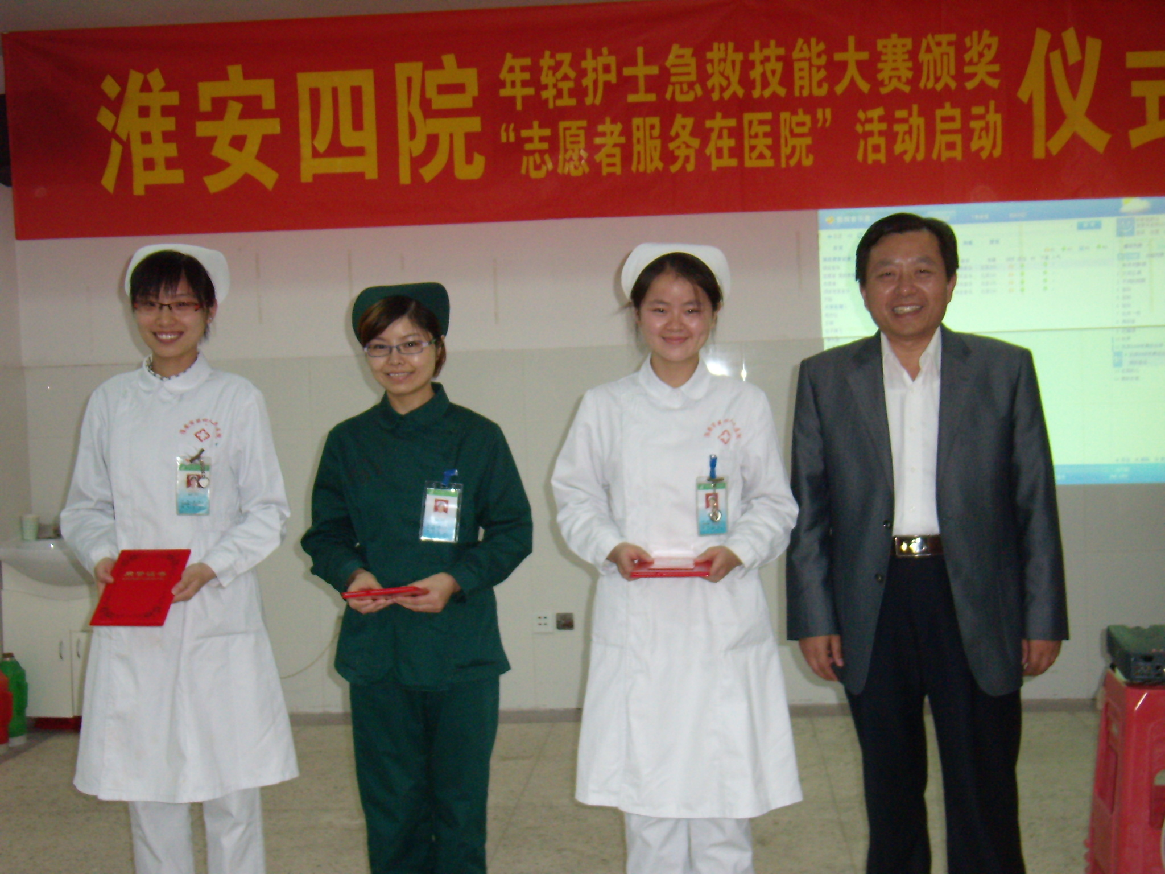
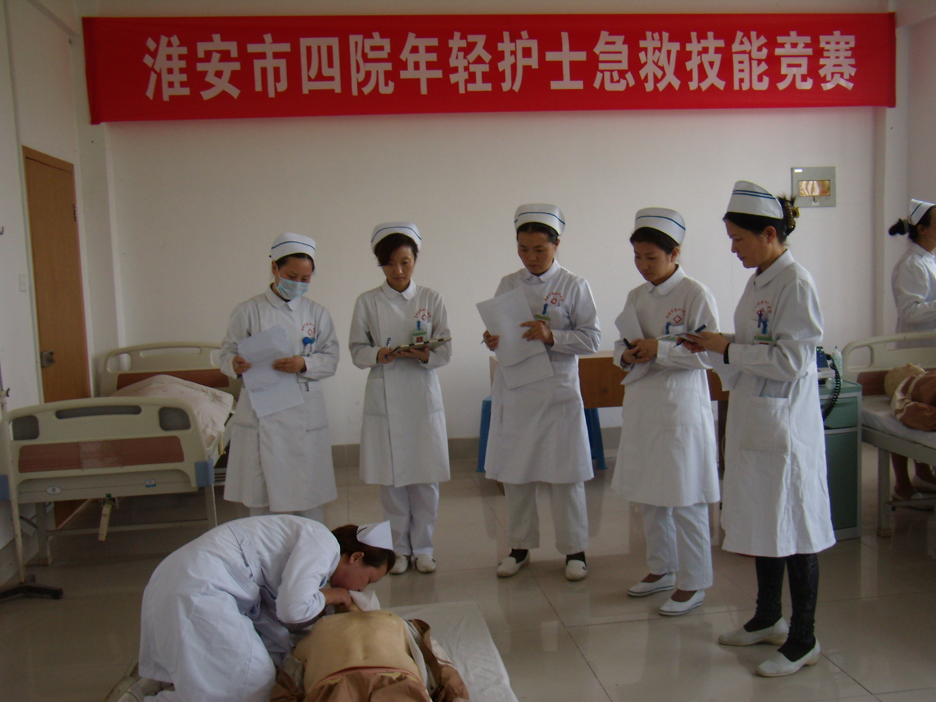操作竞赛一等奖获得者与张院长合影 瞧！多开心 时间就是生命
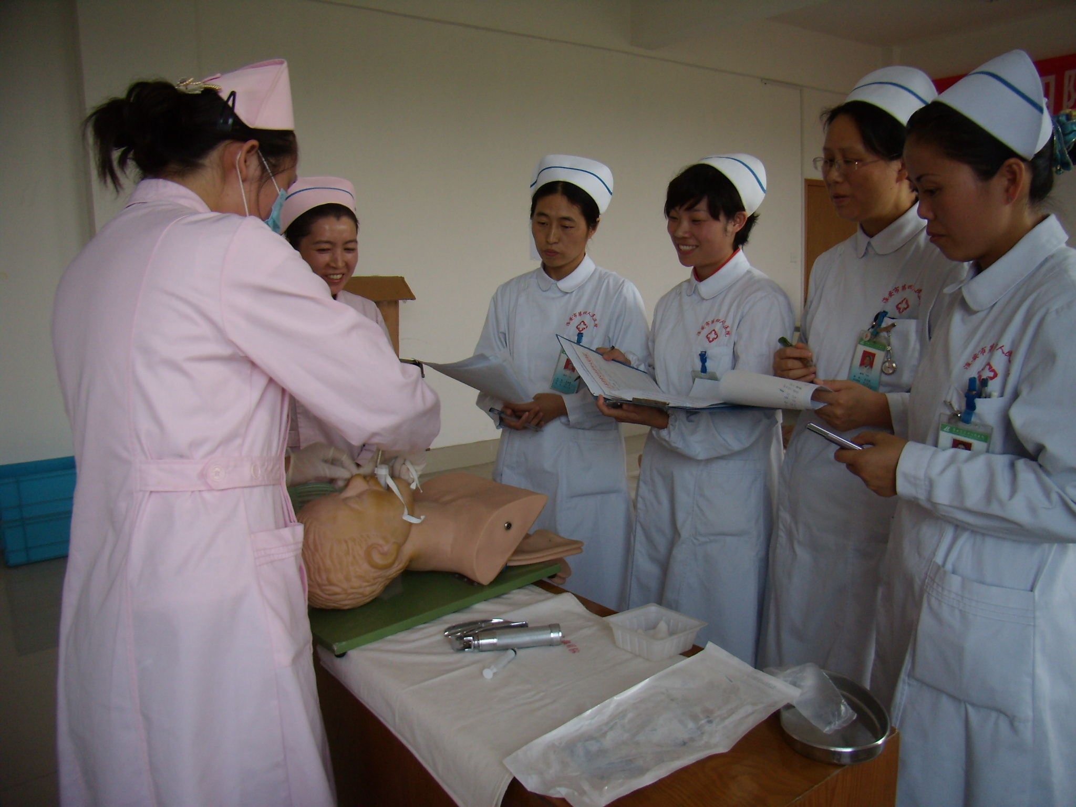
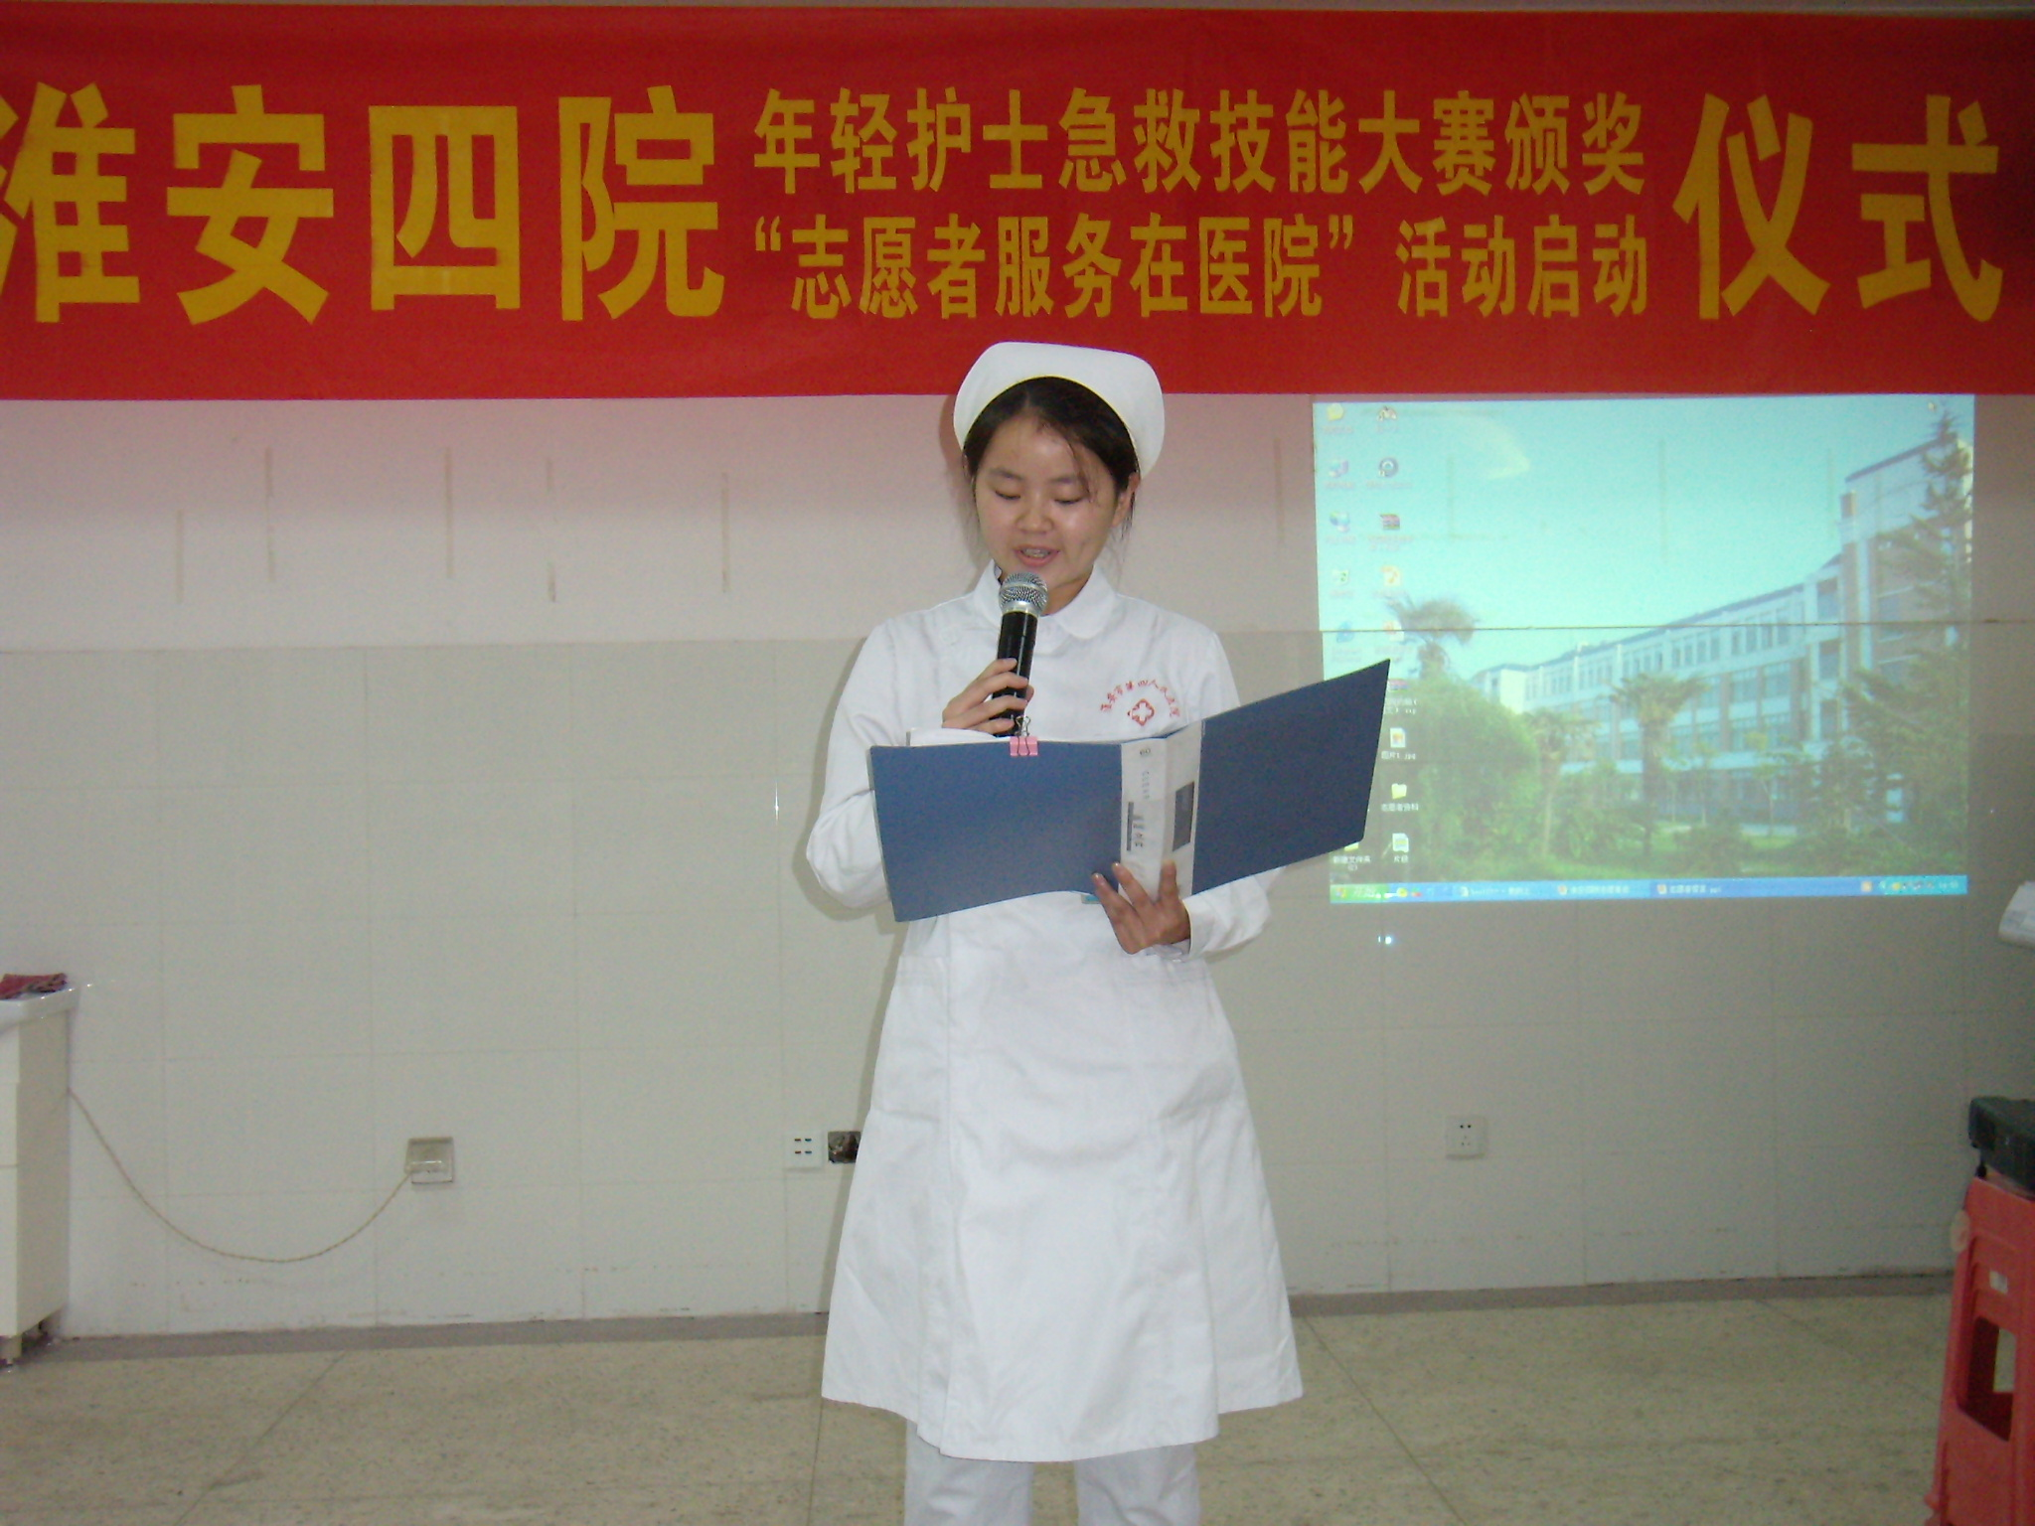
操作竞赛一等奖获得者孙洁代表发言 年轻护士正在进行气管插管操作比赛

光 荣 榜

三基理论考试（工作5 年内）成绩优胜者：
赵 洁100分 吴 凤100分 韩娟玲100分 韩 丽98.5分
袁敏慧96分 杨巍巍96分 殷敏慧94分 孙 洁94分
刘 露94分 戴宗飞94分
年轻护士（工作5 年内）急救技能大赛获奖：
个人单项奖
心肺复苏：
一等奖： 张 洁 95.5分
二等奖： 陈 鑫 93.6分
三等奖： 王雅兰 93.5分
气管插管：
一等奖： 刘 莉 99分
二等奖： 张晓晓 93分
三等奖： 李小艳 91.5分
电除颤 ：
一等奖： 孙 洁 96分
二等奖： 汤月玲 94分
三等奖： 丁 娟 93分
团体奖： 一等奖： 门急诊 283分
二等奖： 创伤外科 272.3分
三等奖： 三病区 269.3分

第三季度满意度调查患者提名表扬的有：
杨 芳 汤金文 孙 勤 宋如梅 葛美霞 单莹莹 张美玲 武盼
韩娟玲 王真理 李 露 海 媛 赵真真 黄灿灿 吴晓航 赵红
林凤 李琳 王连红 江碧芹 陈丽丽 袁菲菲 沈振如 浦海芹
第三季度“优质护理服务示范病区”：
在“优质护理服务示范病区”评比活动中六病区总分第一，获得了第三季度“优质护理服务示范病区”的光荣称号。

急救操作技能竞赛获奖感言
为贯彻落实卫生部关于全国医疗卫生系统开展“三好一满意”活动的有关要求，深入开展创先争优活动，提高优质护理服务质量，近日，淮安市第四人民医院在全院范围内开展年轻护士急救操作技能竞赛，比赛取得圆满成功!每位参赛者都受益匪浅，以下是电除颤操作一等奖获得者孙洁的获奖感言。

尊敬的各位领导、各位同仁：
大家下午好！今天我能够在这里和大家一起分享获奖后的喜悦，我感到万分荣幸！我要感谢院领导对我们的关心和支持，感谢护理部为我们提供自我展示的平台；感谢护士长，是她们孜孜不倦的教导，才让我的操作水平和心理素质实现了突飞猛进，是她们的鼓励给了我不断前进的勇气；还要感谢科室同事们，是她们的陪伴及对操作中不足的提示和建议，才让我得到长足的进步！我深深地感受到：团结就是力量！
现在比赛虽然结束了，但整个过程的点点滴滴都留在我心中，记得八月底，我们刚刚考完三基理论，就收到消息，很快有一场操作竞赛，一想上一次，我们科室操作成绩考的并不是很好，所以，大家都抱着决心，这一次，我们一定要拿奖。九月初的天气还是很闷热，我们已经安排好了训练计划。每天下午，我们手里都会拿着《护理操作技术规范要求》，并讨论其中的难点和重点，在操作的时候对照规范要求来做，及时发现和纠正以前的不良习惯。如：在练习心肺复苏时，我们已经练习得满头大汗，双手按压得又红又肿了，但是大家并不愿意离开，我们不仅仅是练习操作流程，更重要的是要操作规范，一遍一遍，反反复复的练习，力求每一步骤都要到位，就是这样，我们一次一次地挑战自己，一次一次地超越自己，我们的目标就是我们的操作水平有质的飞跃!这一次我们做到了，我做到了!我心里收到的最深最大的感触是：态度决定一切!
我付出了艰辛，但我收获更多，因为我得到的不仅是荣誉，更是操作技能的不断提高和不断增强的自信心。这次荣誉的获得，是激励，更是鞭策!在以后的岁月里，在日复一日的工作中，我会因这一次比赛让我更加重视我们操作的规范性;让我更加严谨地对待操作中的每一个小细节，巩固并完善我们的操作技能;会因为这次比赛让我对日益更新的护理知识有更深的理解和认识。我相信，在以后的工作中，我们就能学以致用，就能更好地为患者服务，以达到“服务好、质量好、医德好，群众满意”！
成绩已属过去，未来任重道远。我深信，在我之后，会有更多的护士姐妹有更好的成绩。我会和护士姐妹们一起努力！端正态度、锐意进取!
谢谢大家！
此致
敬礼
获奖者：孙洁
2011-09-28

主任信箱：hlb2968@163.com
为了更好 搞好我院的护理工作，提升护理服务质量，打造四院优质护理服务品牌，如果大家有什么意见或建议，请及时与我们联系，希望大家畅所欲言，积极献计献策，期望您的参与！有您更精彩！！！

护理工作检查反馈：
第三季度“优质护理服务示范病房”评比结果一览表（2011年）
科室  项目 | 一病区 | 二病区 | 三病区 | 四病区 | 五病区 | 六病区 | 七病区 | 八病区 | 十一病区 | 妇产科 | 十三病区 | 手术室 | 门急诊
满意度调查 | 35.8 | 40 | 39.3 | 39.3 | 38.2 | 40 | 38.7 | 38 | 31.7 | 40 | 39.6 | —— | 38.
三基操作 | 8.97 | 8.03 | 8.98 | 8.45 | 8.73 | 8.85 | 8.97 | 8.41 | 9.14 | 8.02 | 8.73 | 8.72 | 9.43
三基理论 | 8.5 | 8.96 | 8.84 | 7.81 | 7.35 | 8.86 | 8.25 | 7.77 | 8.27 | 8.8 | —— | 9.11 | 7.53
急救器材  病区管理 | 4.9 | 4.9 | 4.8 | 4.75 | 4.85 | 4.8 | 4.85 | 4.8 | 4.78 | 4.85 | —— | —— | 4.85
急救器材  病区管理 | 4.88 | 4.98 | 4.99 | 4.95 | 4.88 | 4.85 | 4.91 | 4.85 | 4.83 | 4.93 | —— | —— | 4.9
基础护理  特一级护理 | 4.95 | 4.8 | 4.9 | 4.7 | 4.85 | 4.9 | 4.75 | 4.75 | 4.3 | 4.8 | —— | —— | ——
基础护理  特一级护理 | 4.96 | 4.84 | 4.91 | 4.82 | 4.93 | 4.94 | 4.9 | 4.7 | 4.6 | 4.65 | —— | —— | ——
护理文书 | 9.8 | 9.4 | 9.4 | 9.3 | 9.9 | 9.8 | 9.8 | 9.4 | 9.3 | 9.9 | 9.9 | —— | ——
护理部综合考核 | 8.53 | 8.69 | 8.72 | 8.34 | 8.42 | 8.59 | 8.52 | 8.33 | 8.25 | 8.69 | 8.72 | 8.78 | 8.68
加分项目 |  |  | 0.6 |  |  |  |  |  | 0.8 |  |  |  | 1.0
合计 | 91.29 | 94.60 | 95.44 | 92.42 | 92.11 | 95.59 | 93.65 | 91.01 | 85.97 | 94.64 | —— | —— | ——

